Памятка для родителей детей 3-4 лет.
Милые взрослые прошу вас серьёзно я:
Не хмурьте прекрасные лица!
Вы вспомните детство, и пусть в вашем сердце
Песня его повторится.
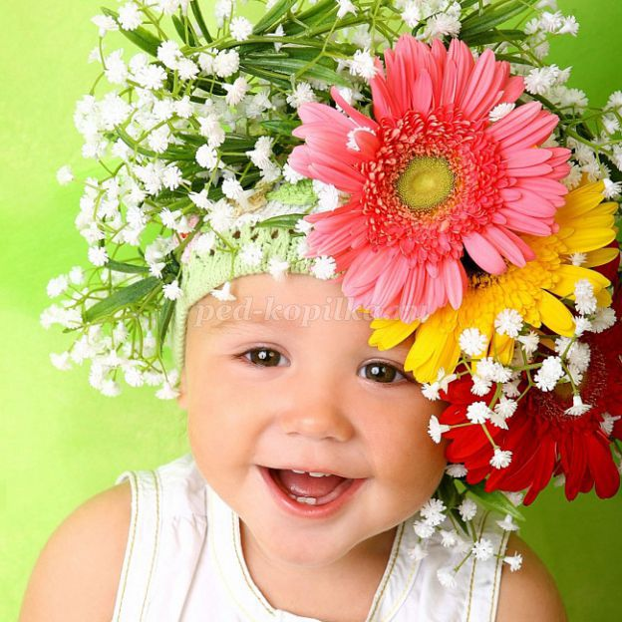
Ваш малыш подрастает, становится все более самостоятельным, многое умеет делать без вашей помощи. Дайте ему возможность почувствовать себя самостоятельным и независимым в том, чему он уже научился: самостоятельно кушать, заправлять кровать, одеваться. Пусть ваш ребенок еще многое не умеет объяснить, но уже все понимает. Воспитывайте у него слуховое внимание: приучайте слышать то, о чем вы его просите. Поощряйте малейшие успехи малыша. Вот он научился пользоваться расческой и, посмотрев в зеркало, оценил свою прическу, аккуратный вид. Похвалите ребенка за самостоятельность и умение следить за собой, делать все вовремя. Вы увидите, что в следующий раз он проявит больше инициативы, смелости, любознательности не только в быту, но и в других занятиях.
Ребенок стремиться подражать взрослому, ведь именно взрослый является для него источником информации о мире людей. Расширяйте круг общения малыша, используйте любую возможность сообщить ему не только что-то абсолютно новое для него, но и новое об уже известном, освоенном. Так, ребенок знает о том, что в кастрюле варят суп, но открытием для него может стать то, что за супом надо следить, помешивать, чтобы он не выкипел.
Интересным для ребенка будет знакомство, например, с башенным краном. Малыша восхищает один только вид этой большой машины. Не уводите его. Дайте ему возможность получше рассмотреть кран, расскажите о работе крановщика, о возможностях подобной техники. Дома еще раз напомните ребенку об увиденном, предложив отразить в рисунке свои впечатления, и вы увидите, с каким удовольствием ребенок будет рисовать. Проявляйте чуткость и тактичность по отношению к рисункам малыша: они не совершенны, но хорошо отражают чувства и настроения малышей. Главная ценность детских рисунков состоит не в том, насколько «художественно» и «достоверно» ребенок изобразил предмет, а в том, что в рисунке он выразил свои чувства, мысли, настроения – впечатления от увиденного.
Интересуйтесь играми малыша. Если ваш ребенок бесцельно катает одну и ту же машинку, беспорядочно укладывает кукол, не заботится о кукольном уголке, то это значит, что у него не сформированы игровые умения: он попросту не умеет играть .Помогите малышу, подскажите новые действия: как нагружать в машину кирпичи( кубики ), как ухаживать за больной куклой, что можно делать с новыми игрушками, в каком направлении продолжить игру.
Демонстрируйте и объясняйте ребенку свои действия, например, вы собираетесь на работу: выбираете одежду, складываете в сумку необходимые вещи – бумаги, руки, очки, телефон. Вечером, приходя с работы или возвращаясь по дороге из детского сада домой, поделитесь с малышом тем, как прошел ваш день, спросите, что он делал в детском саду, что особенно его волнует.
Показывайте ребенку мир вокруг, совершайте специальные прогулки к объектам, скрытым от глаз малыша в повседневной жизни: к городскому памятнику, зданию театра, железной дороге. Все увиденное вокруг и услышанное от вас обогатит его впечатления, эмоции и знания.
Как можно больше разговаривайте с ребенком. Помните, что возраст 3-4 года – это возраст «почемучек», поэтому важно не упустить благодатное время жажды познаний и развивать его речь. Ребенку в этом возрасте интересно все: почему на небе темные облака, как работает вентилятор, почему тает лед… Чаще разговаривайте с малышом, старайтесь каждый день специально отводить время на общение с ним. В этом возрасте мальчикам очень важно выслушать компетентный ответ папы по поводу устройства того или иного механизма, а девочкам – совет мамы по поводу ухода за куклой-дочкой. Иногда нам придется заглянуть в детскую энциклопедию, продумать ответ, чтобы он был понятен ребенку. Такое целенаправленное общение даст положительные результаты: ребенок будет жить насыщенной, интересной жизнью, у него будут свои занятия и игры, он сумет проявить инициативу, самостоятельно обустроить место для игры, подобрать необходимые атрибуты. Не пытайтесь поучать и пичкать ребенка знаниями, напротив, старайтесь увлечь малыша той или иной темой; своим тоном и атмосферой общения побуждайте к активности, самостоятельности.
Во время игры спросите у ребенка, во что он играет, и обратите внимание на то, какие роли ему интересны: повара, мамы, папы, шофера и тому подобное. Помогите малышу советом, поиграйте вместе с ним, чтобы игра не стояла на месте, а развивалась и увлекала ребенка. Подскажите ребенку сюжеты, в которые можно играть, и объясните, как это лучше сделать. В совместных играх действуйте ненавязчиво, гибко. Не раздражайтесь по пустякам, наберитесь терпения; если малыш не воспринимает ваши советы, ищите другие методы взаимодействия с ним. Уважайте желания, мысли и чувства ребенка, дайте ему возможность проявить инициативу.
Ребенку необходимо общение со сверстниками. Приглашайте его друзей к себе домой, устраивайте детские праздники с продуманной программой детского активного отдыха. Покажите детям домашний спектакль кукольного театра, который вы сделали своими руками. Приобщайте к культуре детского отдыха ваших друзей – молодых родителей: пусть они помогут обустроить импровизированную ширму, примут участие в спектакле, подготовят развлечения для детей. Такой праздник запомнится надолго всем, доставит детям радость, даст возможность насладиться хорошим семейным отдыхом.
Милые взрослые проснитесь со звёздами,
И солнышку двери откройте
Цветам удивитесь, ветрам улыбнитесь,
И с нами танцуйте и пойте.

